|  |  |  |
| --- | --- | --- |
| **TRƯỜNG**  **ĐẠI HỌC BÁCH KHOA HN**  **VIỆN ĐIỆN** | **KIỂM TRA CUỐI KỲ**  HP: EE3656 – Thiết kế hệ thống số  **ĐỀ SỐ: 2**  THỜI GIAN LÀM BÀI: 90 phút  **Được sử dụng tài liệu** | Chữ ký giảng viên phụ trách HP |

**Câu 1 (1 điểm)**

Cho số N = 139 trong hệ cơ số thập phân. Hãy biểu diễn số N trong hệ đếm sau

* Hệ nhị phân
* Hệ hexa

**Câu 2 (1 điểm)**

Cho hàm logic được biểu diễn dưới dạng bảng chân lý như hình vẽ dưới đây

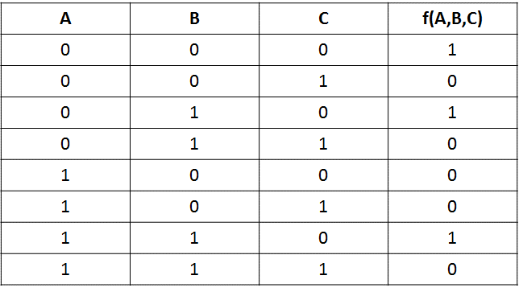

Tổng hợp hàm logic f(A,B,C) dạng chuẩn tổng các minterm.

**Câu 3 (2 điểm)**

* Bạn hãy cho biết phản ứng của một cổng logic CMOS khi để hở (các) chân tín hiệu vào của nó. Từ đó, đưa ra giải pháp xử lý thích hợp đối với những chân tín hiệu vào không dung đến của các mạch logic CMOS.
* Hình dưới đây mô tả một số cách nối mạch để điều khiển bật/tắt LED từ một cổng logic TTL chuẩn (74xx).Theo bạn cách nối nào là hợp lý, vì sao? Điện trở RL nối tiếp với LED có tác dụng gì? Xác định giá trị của nó như thế nào?

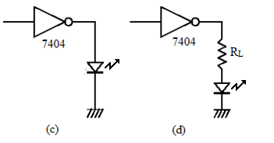

**Câu 4 (2 điểm)**

|  |  |  |  |  |  |  |  |  |  |  |  |  |  |  |  |  |  |  |  |  |  |  |  |  |  |  |  |  |  |  |  |  |  |  |  |  |  |
| --- | --- | --- | --- | --- | --- | --- | --- | --- | --- | --- | --- | --- | --- | --- | --- | --- | --- | --- | --- | --- | --- | --- | --- | --- | --- | --- | --- | --- | --- | --- | --- | --- | --- | --- | --- | --- | --- |
| Cho bảng chân lý hàm logic Q(C,B,A). Sử dụng vi mạch giải mã IC 74139 và các phần tử logic khác (nếu cần thiết) thực hiện hàm Q | |  |  |  |  | | --- | --- | --- | --- | | C | B | A | Q(C,B,A) | | 0 | 0 | 0 | 1 | | 0 | 0 | 1 | 0 | | 0 | 1 | 0 | 0 | | 0 | 1 | 1 | 1 | | 1 | 0 | 0 | 0 | | 1 | 0 | 1 | 1 | | 1 | 1 | 0 | 0 | | 1 | 1 | 1 | 1 | |

**Câu 5 (2 điểm)**

|  |  |
| --- | --- |
| Cho biểu đồ chuyển trạng thái (state diagram) của một mạch logic dãy đồng bộ như hình vẽ. Hãy thiết kế mạch sử dụng các Flip-Flop D và các cổng logic cơ bản.  Ký hiệu  : Tại trạng thái S1 với giá trị hàm đầu ra của mạch là 0 |  |
|  |  |

**Câu 6 (2 điểm)**

Cho mạch so sánh hai số nhị phân 4 bit sử dụng bộ nhớ ROM 256x1 bit như hình vẽ. Khi hai số bằng nhau thì bit D bằng 1 và đèn LED sẽ sáng. Hãy mô tả nội dung của các ô nhớ PROM trên.

